**ЛАБОРАТОРНАЯ РАБОТА №4.**

Изучение технологий 3D-моделирования и 3D - печати. Часть 2.

1.1. Цель и содержание

Цель лабораторной работы: Приобретение практических навыков создания трехмерных моделей в среде 3ds Max

Задачи лабораторной работы: Знакомство с порядком действий для создания трехмерной модели: создание примитивов, манипуляции с геометрией, сглаживание и экспорт.

1.2. Формируемые компетенции

Лабораторная работа направлена на формирование следующих компетенций: ОПК-2 - Способен понимать принципы работы современных информационных технологий и программных средств, в том числе отечественного производства, и использовать их при решении задач профессиональной деятельности.

1.3. Теоретическая часть

Как правило, моделирование в 3D Studio Max начинается с построения одного из простейших объемов (в подавляющем числе случаев куба) и последующем его преобразовании в объект типа Editable Poly (редактируемый полигон), Editable Mesh (редактируемая поверхность) или Editable Patch (поверхность Безье). При конвертировании модели в Editable Poly объект делится на полигоны квадратной формы, после чего пользователь может совершать любые преобразовании надо полигонами, границами этих полигонов и точками пересечения этих границ.

Топология 3D - модели – это сетка трехмерного объекта, определяющая порядок расположения полигонов, из которых состоит сетка. Сетку можно изменять в пределах выделенных подобъектов (точек, ребер, полигонов). Для этого нужно выделить желаемые подобъекты, зажать Shift и нажать на иконку в окне Topology. Некоторые шаблоны могут сильно портить внешний вид объекта за счет пересечений полигонов. Увидеть это можно на примерах ниже. Кроме того, генерация всегда случайная. Поэтому два одинаковых шаблона всегда будут различны, за исключением Bricks и Hive.

Некоторые полезные функции:

* **Tatter** – единственный шаблон, который имеет настройки. Он генерирует настраиваемые отверстия на сетке.
* **Size** – размер генерируемых отверстий.
* **Iterations** – насколько сильно отверстия будут отличаться по размеру.
* **Smooth** – определяет, насколько закругленными будут отверстия.
* **ScrapVerts** – удаляет точки, которые имеют всего 2 входящих ребра. Иногда это помогает исправить отображение новой топологии.
* **Plane** – создает плоскость в нулях координат. **S** – число сегментов плоскости по каждой стороне.

При преобразовании модели в Editable Mesh происходит все, то же самое, что и при конвертировании объекта в Editable Poly, однако отличительной чертой является то, что тело делится не на квадратные полигоны, а на треугольные. При редактировании на основе Editable Patch на поверхности объекта в зависимости количества сегментов, на которые он разделен, появляются опорные точки, являющиеся точками пересечения границ сегментов, редактируя которые, объект получает сглаживание, автоматически подсчитанное компьютером. Самым распространенным среди любителей и профессионалов является способом редактирования на основе Editable Poly. Топология 3D - модели – это сетка трехмерного объекта, определяющая порядок расположения полигонов, из которых состоит сетка. Сетку можно изменять в пределах выделенных подобъектов (точек, ребер, полигонов). Для этого нужно выделить желаемые подобъекты, зажать Shift и нажать на иконку в окне Topology. Некоторые шаблоны могут сильно портить внешний вид объекта за счет пересечений полигонов. Увидеть это можно на примерах ниже. Кроме того, генерация всегда случайная. Поэтому два одинаковых шаблона всегда будут различны, за исключением Bricks и Hive.

1.4. Оборудование и материалы

Для выполнения лабораторной работы рекомендуется использовать персональный компьютер со следующими характеристиками: 64-разрядный (x64) процессор с тактовой частотой 1 ГГц и выше, оперативная память – 1 Гб и выше, свободное дисковое пространство – не менее 1 Гб, графическое устройство DirectX 9.

Программное обеспечение: операционная система Windows 10 и выше, профессиональное программное обеспечение для 3D-моделирования, анимации и визуализации при создании игр и проектировании Autodesk 3ds Max.

1.5. Указания по технике безопасности

Студенты должны следовать общепринятой технике безопасности для пользователей персональных компьютеров. Не следует самостоятельно производить ремонт технических средств, установку и удаление программного обеспечения. В случае обнаружения неисправностей необходимо сообщить об этом администратору компьютерного класса (обслуживающему персоналу лаборатории).

1.6. Методика и порядок выполнения работы

В этой лабораторной работе продолжим создание копилки из предыдущего занятия.

[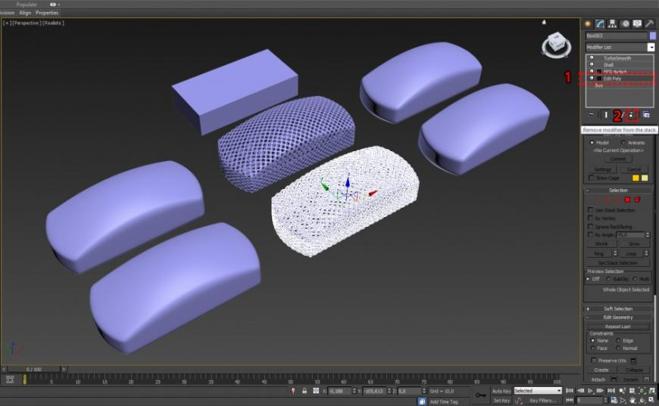](https://3dtoday.ru/upload/blog/5dd/833c0e67b8fea23f4c7586915970a5e9.jpeg)

Рисунок 1. – Результат, полученный в результате предыдущих итераций

1. Начинаем эксперименты с первым дубликатом. Во-первых, созданная на предыдущем занятии модель угловатая. Применяем модификатор **Relax** и делаем 50 итераций сглаживания. Видим, что модель стала более сглаженной. Однако, необходимо понимать, что в случае создания высокодетализированной модели, **Relax** «съест» вашу детализацию. Поэтому применять данный модификатор необходимо осторожно.

[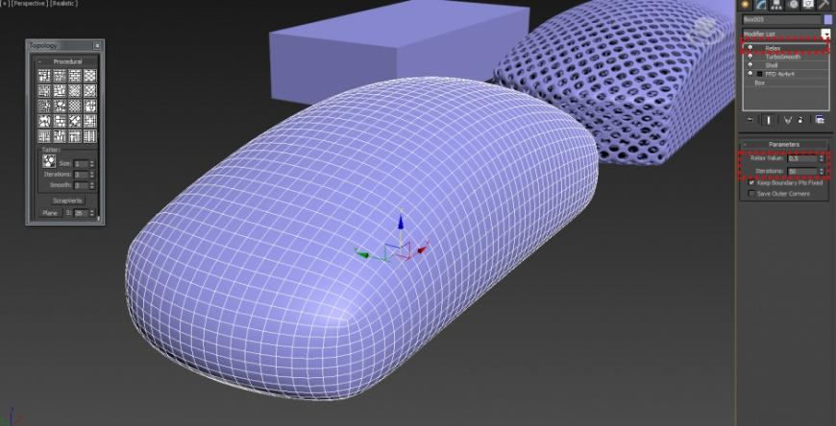](https://3dtoday.ru/upload/blog/55c/804d0bf977c1c51afcef2358756f6823.jpeg)

Рисунок 2. – Результат сглаживания

1. Теперь применяем модификатор **Edit Poly** и пробуем применять разную топологию. Самая известная – топология **Voronoi**. Возможно название – **Skin**. Дублируем модель и пробуем применить топологию **Floor 2**. Если необходимо расположить одну модель внутри другой, то лучше удалите **Shell**, перед тем как продолжать. Если не удалить **Shell**, до изменения топологии необходимо выполнить шаги заново: удалить **Edit Poly** и применить его заново, только после этого можно менять топологию.

Еще один момент: чтобы сделать полигоны крупнее, детализацию ниже, необходимо удалить **Turbosmooth** или снизить количество сегментов в корне дерева модификаторов в примитиве **Box**.

[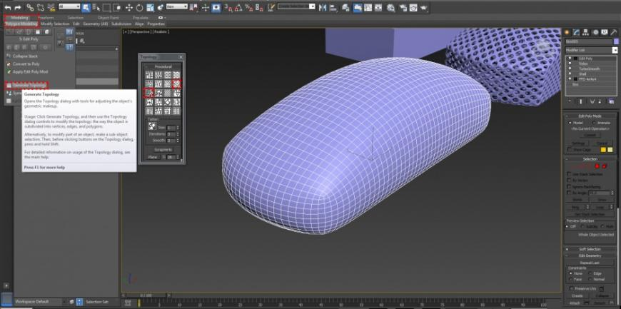](https://3dtoday.ru/upload/blog/263/af7789da3c67582fb9d3c51a8d2d2bbf.jpeg)

Рисунок 3. – Изменение топологии

[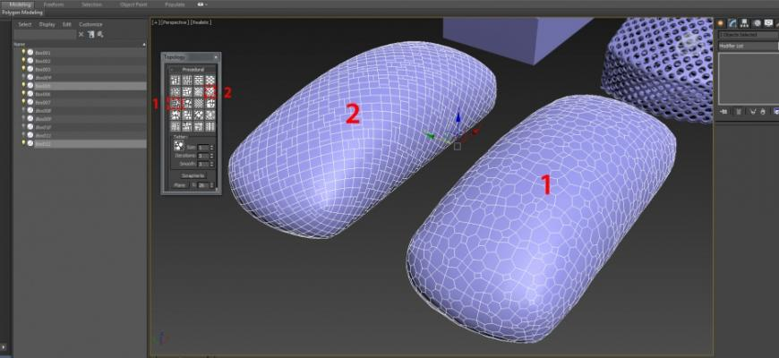](https://3dtoday.ru/upload/blog/604/981ea09770cb394ff36882eb2ef5e08e.jpeg)

Рисунок 4. – Изменение топологии

3. Повторяем пункты 10-14 из лабораторной работы № 3 (создание отверстий, наложение **Shell** и **Turbosmooth**). При этом необходимо указать **By polygon** в настройках **Inset**. **Turbosmooth** в конце применять не обязательно, сглаживание – на усмотрение разработчика.

[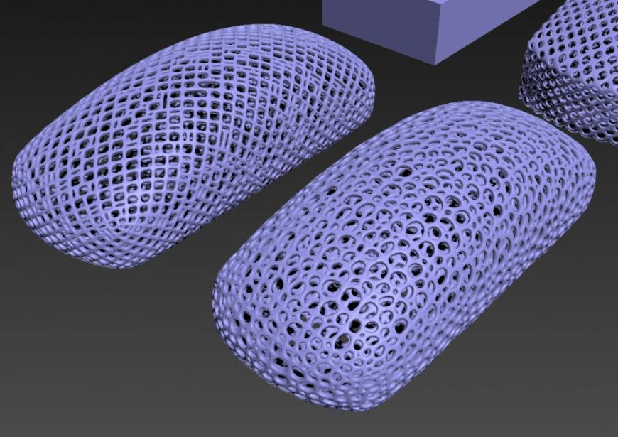](https://3dtoday.ru/upload/blog/a39/981ea09770cb394ff36882eb2ef5e08e.jpeg)

Рисунок 5. – Создание дополнительных отверстий в модели

4. **Floor2** не дает нужный результат, а в **Skin** варианте, не был удален **Shell**. Удалим **Shell** и попробуем другие варианты процедурной топологии на дубликатах модели.

Проведя эксперименты с несколькими разными вариантами, остановимся на **Planks 2** снаружи и **Skin** внутри. Модель, которая внутри, была обработана модификатором **FFD 4x4x4**, чтобы модели плотнее прилегали друг к другу, а в некоторых местах может даже сливались.

[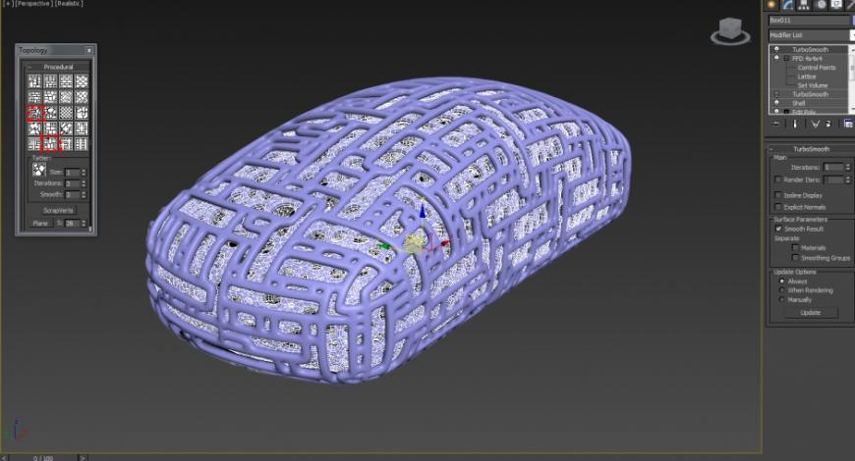](https://3dtoday.ru/upload/blog/0fa/1782650405756c7885ceb044a42bcb9a.jpeg)

Рисунок 6. – Модель после выполнения шага 4

5. Теперь необходимо создать крупное отверстие для внесения денег. Его можно сделать разными способами. Создаем небольшой «не детализированный» бокс. Если выбрать опцию **AutoGrid**, то можно будет создавать прямо на модели, скорее, ориентированным относительно модели.

[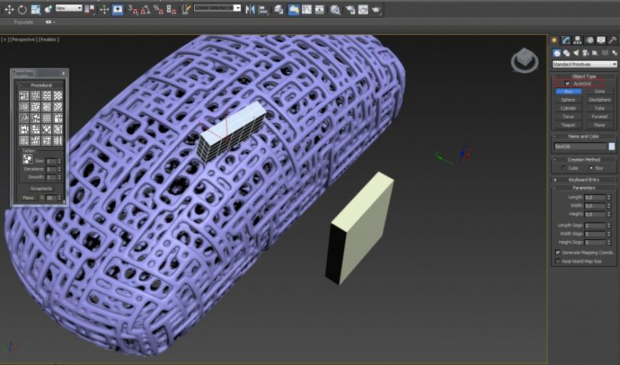](https://3dtoday.ru/upload/blog/211/4380a7ecca6b7e89f1da45d1c611bf9f.jpeg)

Рисунок 7. – Создание «не детализированного» бокса

6. Применяем для него команду **TurboSmooth**. «Крутим – вертим» его, перемещая под место, где необходимо выполнить отверстие – оно будет вырезать то место в дальнейшем, где будет расположено. Пример расположения (рис. 8):

[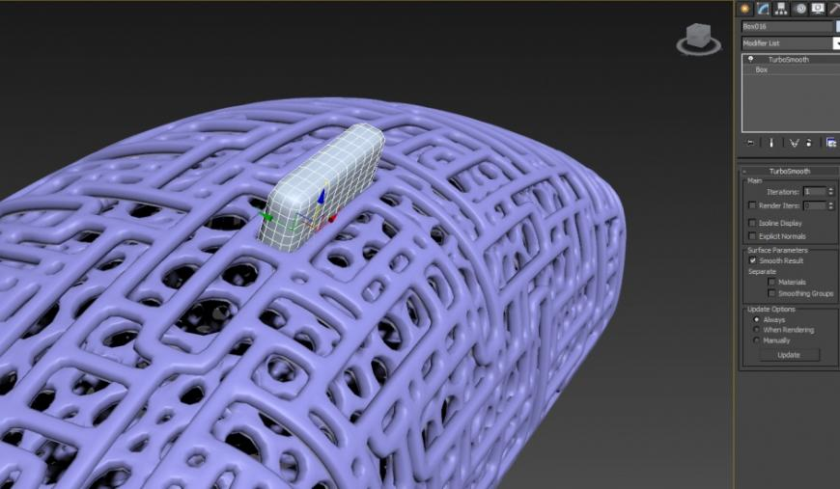](https://3dtoday.ru/upload/blog/e64/4380a7ecca6b7e89f1da45d1c611bf9f.jpeg)

Рисунок 8. – Пример расположения «не детализированного» бокса

7. Сохраните изменения, или сделайте бэкап модели. Выбираем модель с топологией **Skin**, переходим в меню **Create** и выбираем **Compound Objects**.

[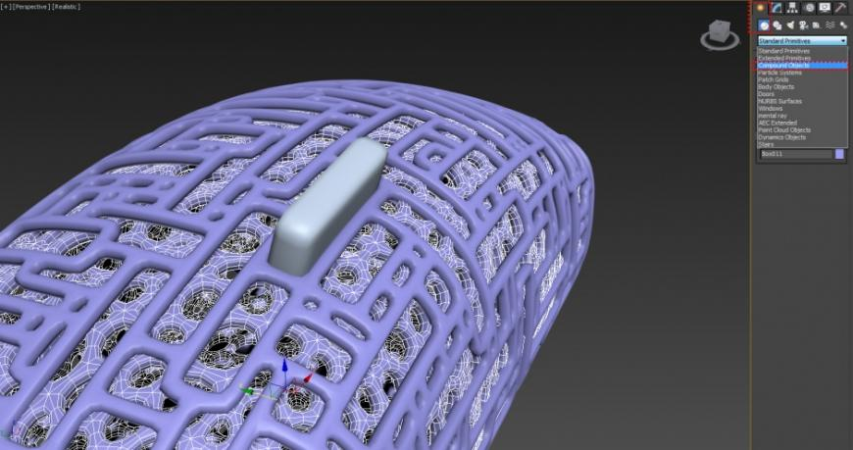](https://3dtoday.ru/upload/blog/5a6/955c4ec899836c3e3623f7449a491c87.jpeg)

Рисунок 9. – Результаты выполнения шага 7

8. Далее выбираем **ProBoolean**, **Start Picking** и кликаем на недавно созданный бокс. В итоге должно образоваться отверстие.

[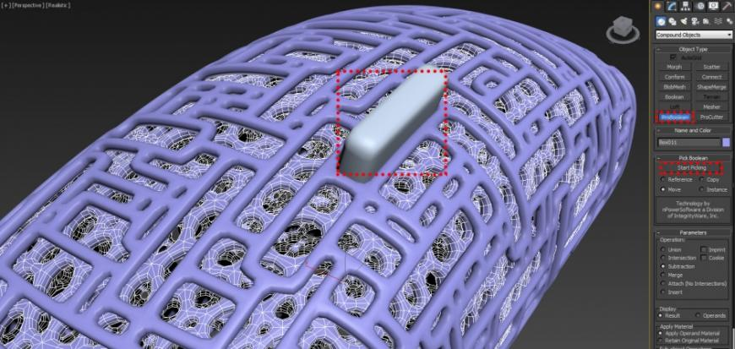](https://3dtoday.ru/upload/blog/42c/6d9e3f2826471adf0887612b7a8a5e2a.jpeg)

Рисунок 10. – Внедрение «не детализированного» бокса

[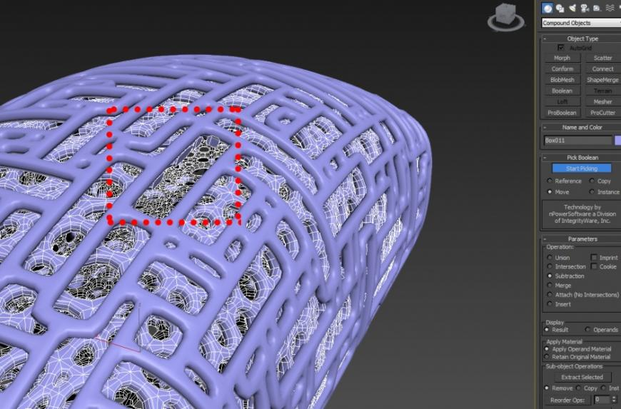](https://3dtoday.ru/upload/blog/6f8/b5f6f75a784f901e37d0377908460308.jpeg)

Рисунок 11. – Образование отверстия

9. Нажимаем правую кнопку мыши во вьюпорте, чтобы не отрезать ничего лишнего, и выбираем обе модели, внешнюю и внутреннюю, с целью экспорта.

[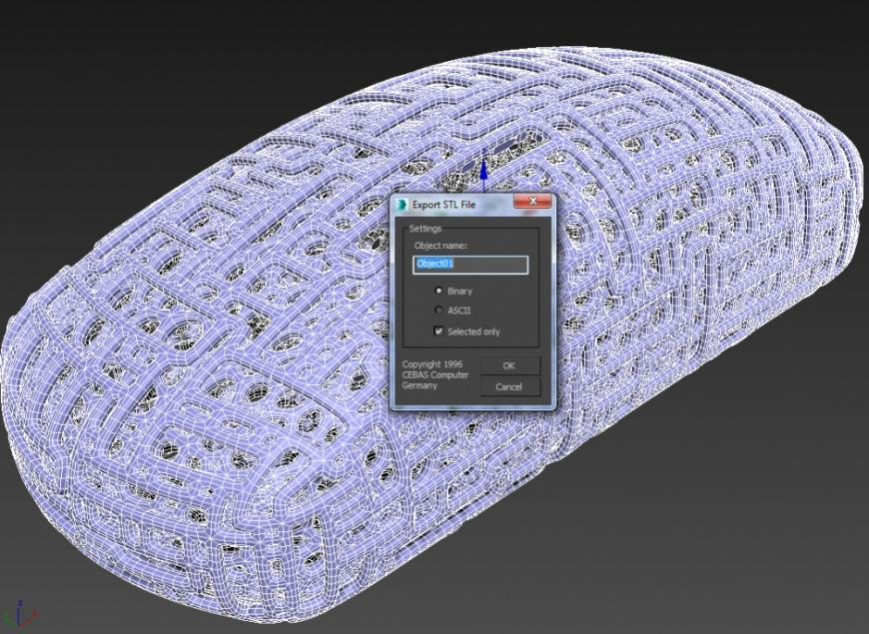](https://3dtoday.ru/upload/blog/273/b5f6f75a784f901e37d0377908460308.jpeg)

Рисунок 12. – Экспорт модели

10. Можно еще поэкспериментировать с объектами. Например, низ сделать с одной топологией, верх с другой. Для этого переходим к одному из дубликатов модели или делаем новый. Удаляем **Shell**, а в **Turbosmooth** делаем **1 Iterations**, снимаем галочку **«Isoline Display»**. Тем самым подготавливаем модель к дальнейшему редактированию.

[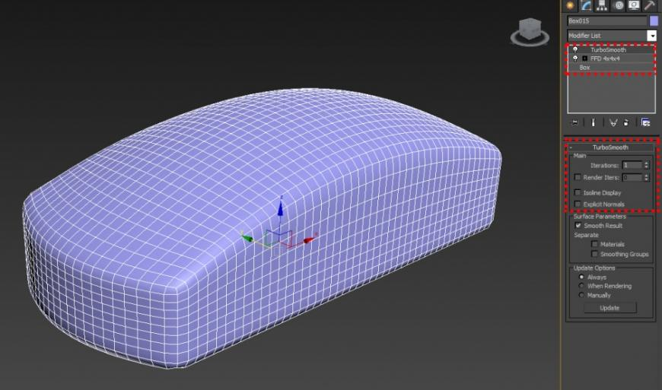](https://3dtoday.ru/upload/blog/513/ecffea7193a8ca191c8ce7634601af12.jpeg)

Рисунок 13. – Подготовка модели к дальнейшему редактированию

11. Теперь применяем модификатор (1) **Edit Poly**, найдя его в **Modifier List**. Нажимаем «F», чтобы перейти в вид спереди или «L», чтобы перейти в вид сбоку, нажимаем на (2) иконку полигона и выбираем верхнюю часть полигонов и нажимаем кнопку (3 )**Detach**. На этом скриншоте видно, что получилось 2 столбика с настройками модификатора (потяните за край столбика настроек модификатора для получения похожего вида) (рис. 14).

[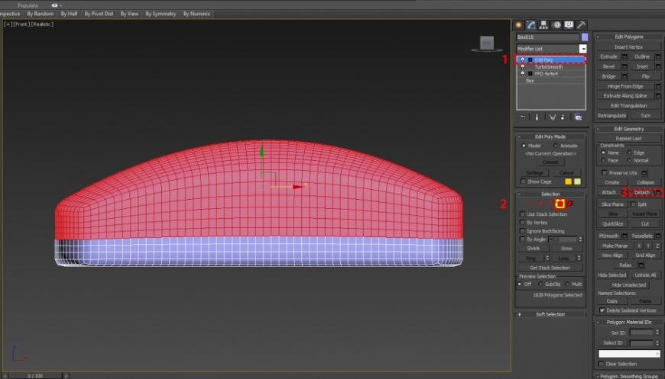](https://3dtoday.ru/upload/blog/b70/a247c8a42202fa3bf23687fe37775e5a.jpeg)

Рисунок 14. – Настройка модификатора

12. В результате верхняя часть модели отделилась от нижней, и теперь верхняя часть – отдельная модель. Теперь применяем топологию **Skin** к верхней части модели, а **Edgedirection** к нижней. Получаем такую топологию:

[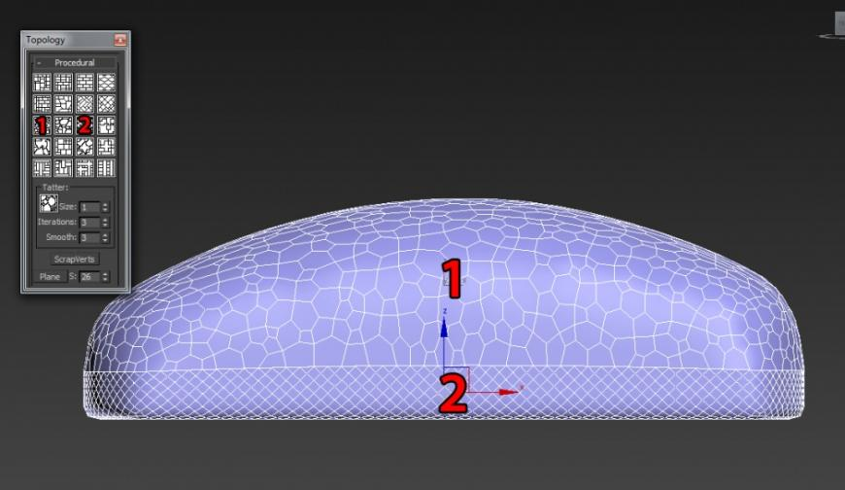](https://3dtoday.ru/upload/blog/422/1f9485dc438277200f5bb1958b9d054d.jpeg)

Рисунок 15. – Отделение частей модели

13. Повторяем пункты 10-13, чтобы сделать отверстия и **Shell**. В настройках **Shell** делаем одинаковую толщину стенок для обеих моделей. Установите параметр в **Shell** – толщины стенок **Inner Amount** на 2 мм.

[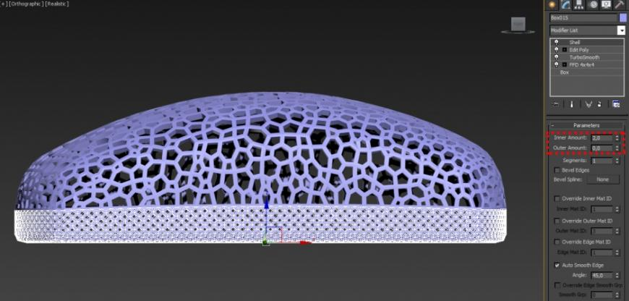](https://3dtoday.ru/upload/blog/19f/1f9485dc438277200f5bb1958b9d054d.jpeg)

Рисунок 16. – Нанесение отверстий

14. Если применять модификатор **Turbosmooth**, то между моделями образуется небольшое расстояние.

[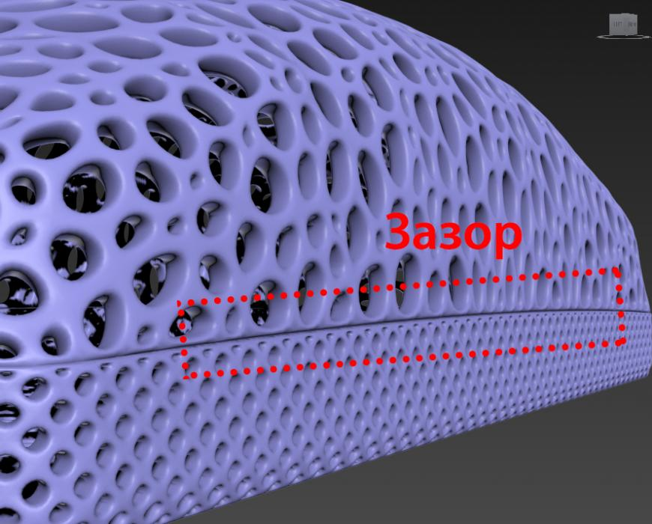](https://3dtoday.ru/upload/blog/10d/efc8b5c83f5145d788748b82c06f0e35.jpeg)

Рисунок 17. – Применение модификатора **Turbosmooth**

15. Возможны 3 варианта решения: либо опустить верхнюю часть по оси Z на несколько миллиметров, либо добавить **Edges** на стыках моделей, либо склеить их на стадии моделирования.

Если не применять **Turbosmooth**, то можно просто прислонить модели вплотную друг к другу. Лучшим вариантом во всех случаях будет – соединить модели и проложить между ними «мостик». Для этого, выбираем верхнюю часть модели и убираем из нее все модификаторы.

[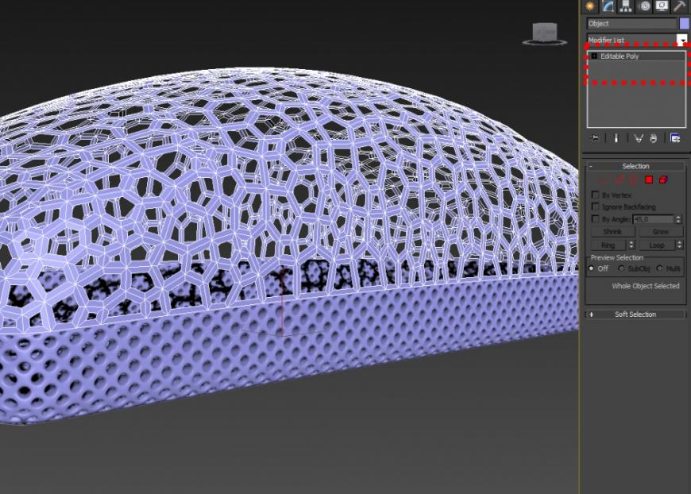](https://3dtoday.ru/upload/blog/714/efc8b5c83f5145d788748b82c06f0e35.jpeg)

Рисунок 18. – Выбор верхней части модели

16. Выбираем нижнюю модель, и заходим в пункт **Edit Poly**, выбираем кнопку **Attach**, нажимаем ее и «кликаем на верхнюю модель», которую необходимо присоединить.

[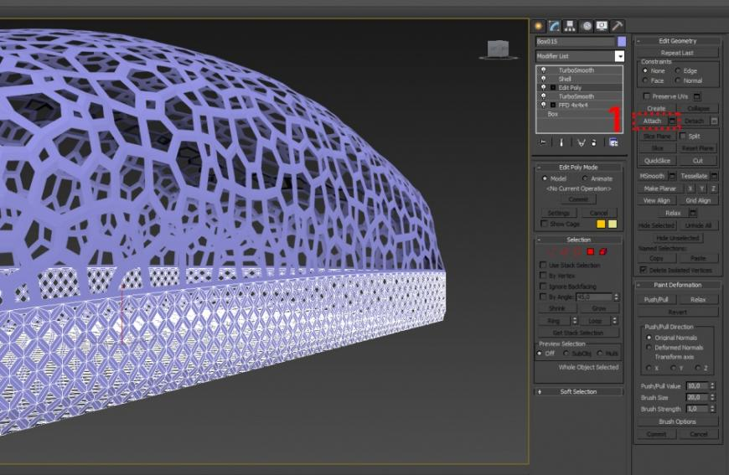](https://3dtoday.ru/upload/blog/2e2/c8c834b84beeef17ec29cd93ae216888.jpeg)

Рисунок 19. – Присоединение нижней части модели к верхней

17. Теперь это одна модель и можно приступать к созданию прокладки из полигонов между элементами модели. Чтобы элементы не прилегали слишком плотно друг к другу – их нужно немного отодвинуть по оси Z. Для этого кликаем на значок (1) **«Element»**, кликаем на верхнюю часть модели и двигаем ее по оси (2) Z, чтобы появился небольшой (3) зазор.

[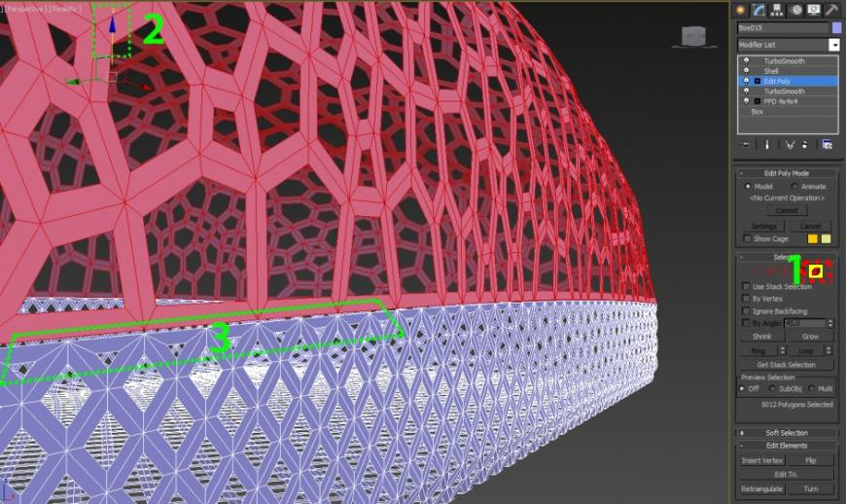](https://3dtoday.ru/upload/blog/175/8d5bb3b44ecedd59e49941a69e55a177.jpeg)

Рисунок 20. – Выбор границ модели с помощью «лассо»

18. В разделе **«Selection»**выбираем (1) **Border** (граница) и кликаем поочерёдно, зажав CTRL на стыки модели, или сразу с помощью «лассо» выбираем обе границы. Они при этом загорятся (2) красным.

[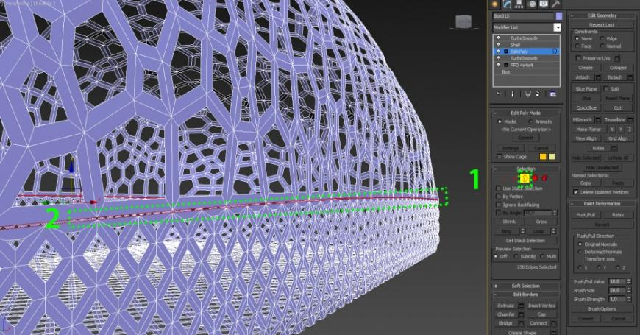](https://3dtoday.ru/upload/blog/76f/db11908537588ce850b13de87f426b75.jpeg)

Рисунок 21. – Прокладка «моста» между частями модели

19. Настало время прокладывать **Bridge** (мост) между ними. Находим кнопку **Bridge** (1) и нажимаем на неё.

[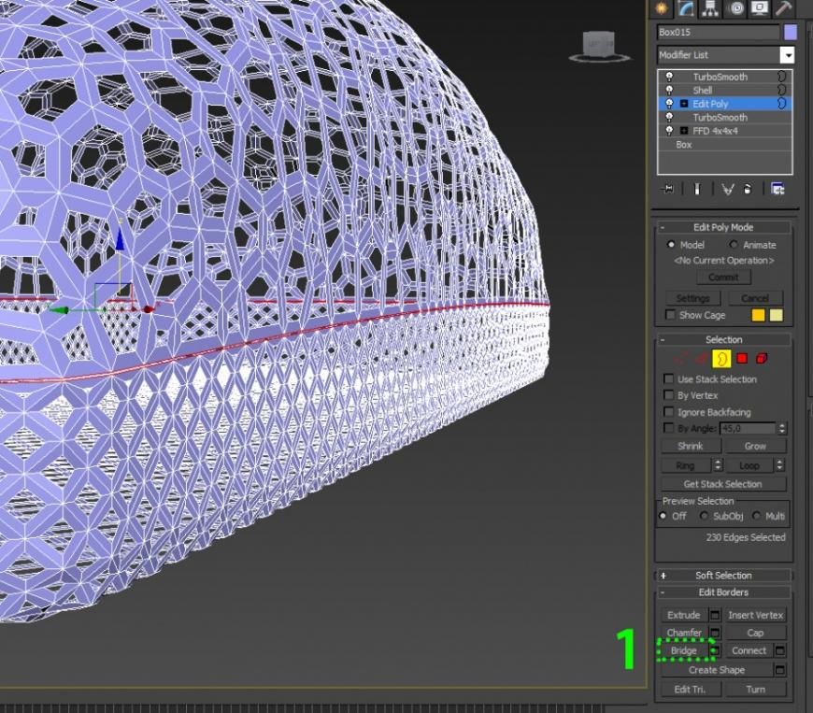](https://3dtoday.ru/upload/blog/562/734602e1a8d91eafe71d1c7b22ffa206.jpeg)

Рисунок 22. – Создание монолитной модели

20. Получилась монолитная модель. При использовании модификатора **Turbosmooth**, увидим, что итог. Модель цельная, но появились «складки» на стыках.

[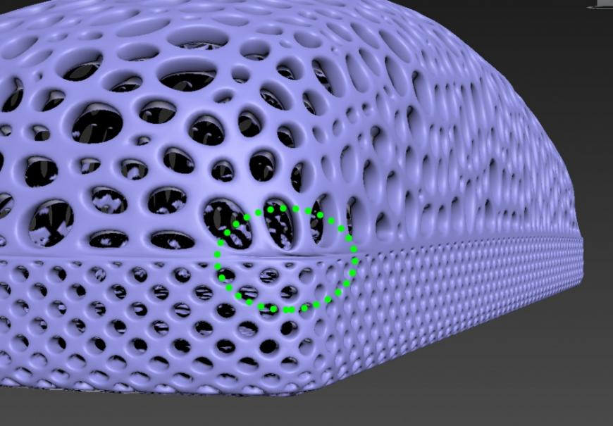](https://3dtoday.ru/upload/blog/b1f/12fd14f0ab2120512da92cbfb88e0738.jpeg)

Рисунок 23. – Слитная модель со «складками» на стыках

21. От подобных «складок» лучше избавляться. Это можно частично решать в настройках **Bridge**, но существуе и ручной способ избавления от подобных «стыков».

Посмотрим внимательно на топологию. Необходимо проложить ровные грани на углах. Сейчас их просто нет, или же они косые, хотя, использование инструмент **Bridge** позволило проложить грани без складок.

[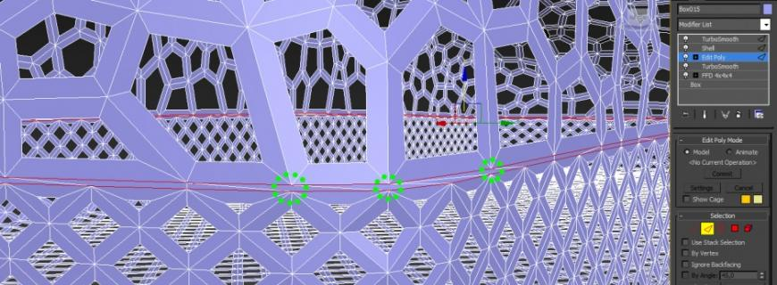](https://3dtoday.ru/upload/blog/0c9/12fd14f0ab2120512da92cbfb88e0738.jpeg)

Рисунок 24. – Удаление «складок» на гранях модели

22. Выбираем инструмент **Cut** и соединяем грани **(Edges)** на всех углах модели, где необходимо убрать «складки». Когда выбрали **Cut,** кликаем на один конец грани и подводим курсор к другой грани и кликаем еще раз левой кнопкой мыши. Получаем такую картину:

[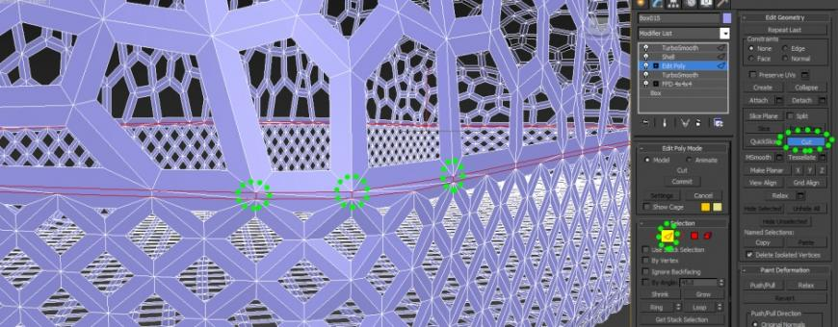](https://3dtoday.ru/upload/blog/3dd/043c51b3163eeff007db7f75ab59ffec.jpeg)

Рисунок 25. – Удаление «складок» на гранях модели

23. Артефактов при сглаживании практически не осталось.

[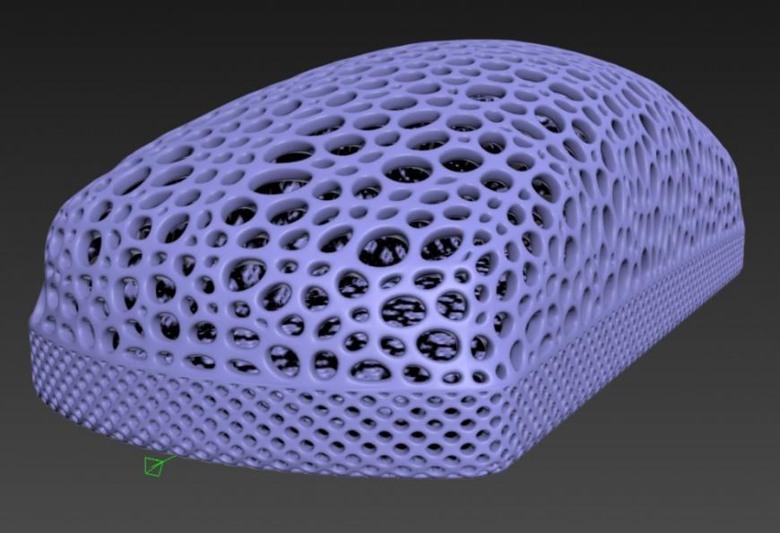](https://3dtoday.ru/upload/blog/b05/c3de70946504a350e1b934ceb094de99.jpeg)

Рисунок 26. – Вид модели после удаления «складок»

24. Можно увеличить ширину модели. Для этого используем инструмент **Scale** (горячая клавиша R), либо полностью увеличиваем модель по всем осям на 15%. Этот пункт можно выполнять по усмотрению разработчика.

25. Теперь повторяем пункты 5-9, чтобы сделать отверстие для денег. Либо делаем отверстие новым способом: выбираем полигоны c зажатой кнопкой CTRL и удаляем их кнопкой Delete.

[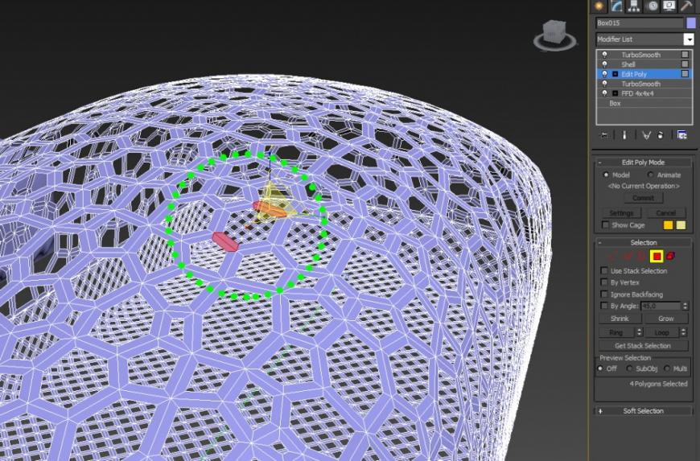](https://3dtoday.ru/upload/blog/ed1/c3de70946504a350e1b934ceb094de99.jpeg)

Рисунок 27. – Второй способ создания «отверстия для внесения денег»

26. Замеряем длину получившегося отверстия линейкой **Tape**.

[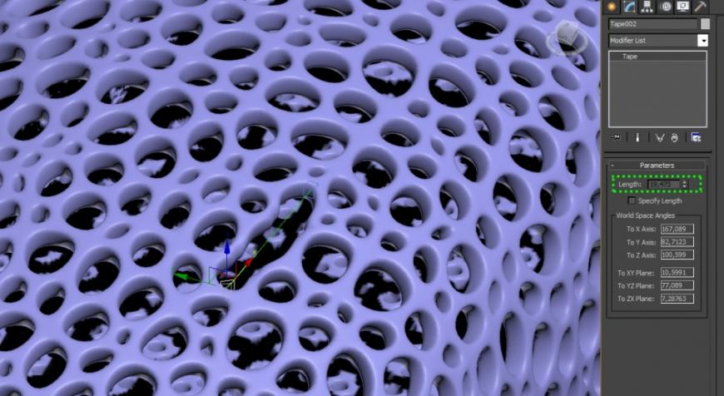](https://3dtoday.ru/upload/blog/8fe/1db9dd2e791bc4d6ce7f7b8fd4badfc1.jpeg)

Рисунок 28. – Измерение длины полученного «отверстия для внесения денег»

27. Отверстия длиной 19мм будет недостаточно. Диаметр 5-ти рублёвой монеты 25мм. Значит нужно удалить еще несколько полигонов. Получилось 26 мм, но можно сделать отверстие еще больше.

[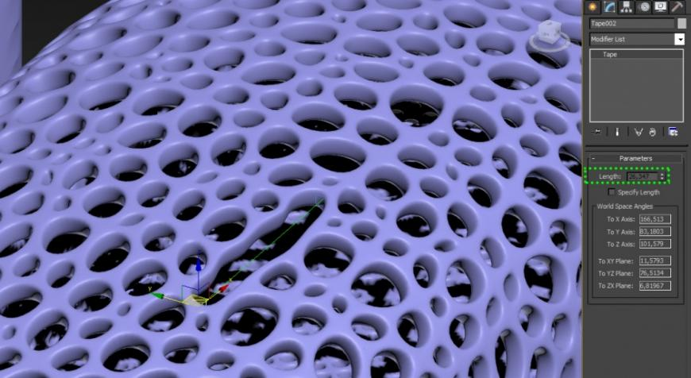](https://3dtoday.ru/upload/blog/9ac/5eea33f9d96db9b021fff87d27516331.jpeg)

Рисунок 29. – Увеличение длины «отверстия для внесения денег»

Создание модели завершено.

1.8. Контрольные вопросы

1. Как изменить топологию модели?

2. Как создать «не детализированный» бокс и разместить его в нужной части модели?

3. Как применить к разным частям модели различную топологию?

4. Как из различных деталей создать монолитную модель?

5. Как удалить погрешности при создании модели?

6. Как изменить габариты модели?

1.9. Список литературы

Для выполнения лабораторной работы, при подготовке к защите, а также для ответа на контрольные вопросы рекомендуется использовать следующие источники:

1. Лисяк, В. В. Основы компьютерной графики: 3D-моделирование и 3D-печать: учебное пособие <https://find.ncfu.ru/vufind/Record/ipr_117159#description>
2. Хейфец А. Л., Логиновский А. Н., Буторина И. В., & Васильева В. Н. (2010). Инженерная 3D-компьютерная графика. ЮУрГУ. <https://find.ncfu.ru/vufind/Record/lan_146062>
3. Абдулаева, З. И. Основы трехмерного моделирования и визуализации. В 2 частях. Ч.1. Основы 3D-моделирования: учебное пособие. <https://find.ncfu.ru/vufind/Record/ipr_128647>